畅.无忧 智能服宝伴年结
T+ 年末处理常见问题

畅捷通信息技术股份有限公司
用户运营中心
2023年12月

直接结转常见问题
1、问：直接结转后库存期初是新年度的期初吗？
答：不是，因为直接结转后数据库后台还在同一数据库中，所以仍然是账套启用时的库存期初。

2、问：通过直接结转（新建期间）的方式，新增会计期间后，发现新年度账套中的会计科目是空的，应如何操作？
答：由于上年度未结账，所以新年度科目为空，可以到新年度的科目界面点击“自动生成科目”，系统便会根据上年度的科目自动带出。

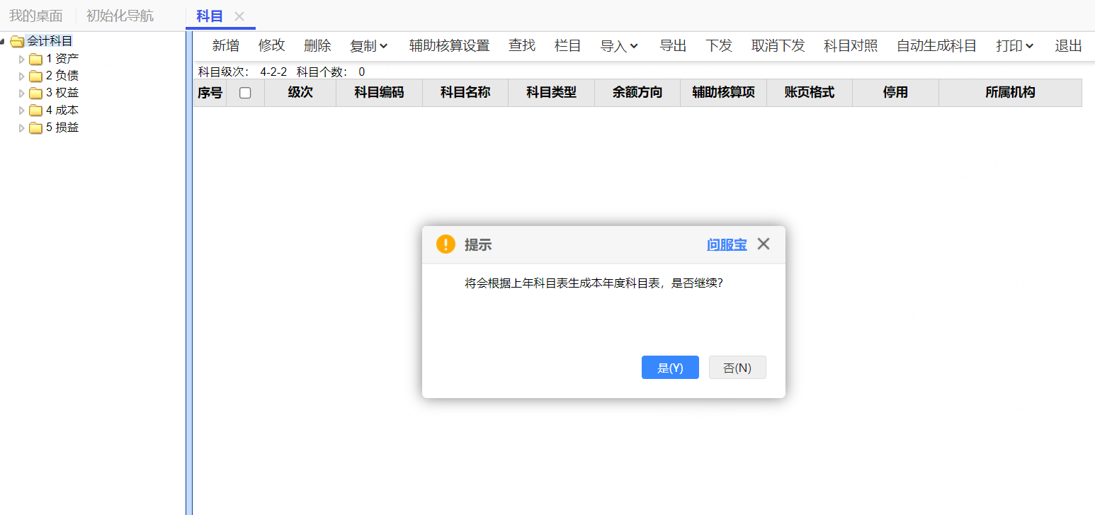

3、问：新建会计期间后新的年度在科目界面点击自动生成科目，里面的期初能够自动带入吗？
答：不能，自动生成科目是按照上年度的科目自动在本年度新建会计科目，期初余额需手工录入或等上年结账后再自动带入。

4、问：第二个年度往来期初为什么没有变？
答：正常月结到下年度，只有财务会重新结转，业务不会结转，依然是新建账套时录的期初数据。

5、问：采用直接结转的方式进行年结，发现上一年有期末余额，结转到下一年的期初时科目期初余额为空?
答：可能是由于误操作或者修改过会计科目，导致 2023年度和2024年度的科目没有对应上。打开“科目档案”—“科目对照”，找到那些2023年度有科目，2024年度科目为空的记录，然后进行手工对应，对应完后取消2023年度12月结账，重新结账即可。

6、问：采用直接结转的方式进行年结，发现年结后期初数据没有变化？
答：新增了新年度的会计期间后，必须以新年度会计期间登录软件才能看到财务模块期初余额发生了变化（例如科目期初），为上年期初加上上年发生数，但是业务模块期初和各期初单据不变，依然为上年期初。

7、问：下一年度科目期初余额已存在，上年12月财务结账时，是否会覆盖下年度科目期初?
答：如果下一年度科目余额已存在，做12月财务结账时，会有一选项“当下一年度科目期初余额已经存在时，结转时覆盖科目期初余额”，当勾上此选项时，则会覆盖下一年度科目期初，如果不勾上此选项，则保留原有的期初余额。
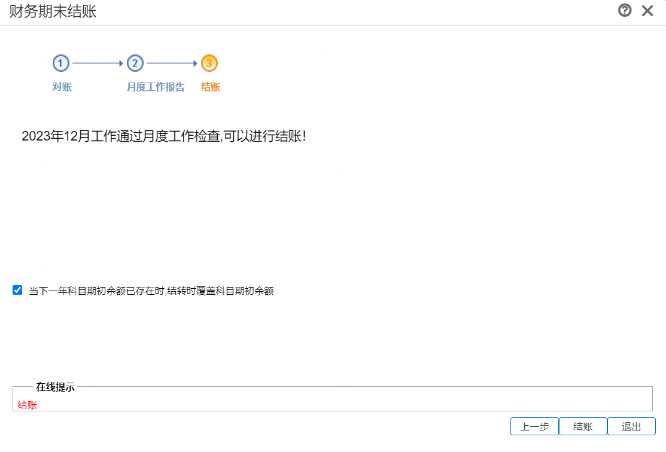

8、问：直接结转后怎么反年结？
答：如果是通过新增期间或者直接结账的方式，因为数据库后台还在同一数据库中，所以直接取消上年12月结账即可反年结。

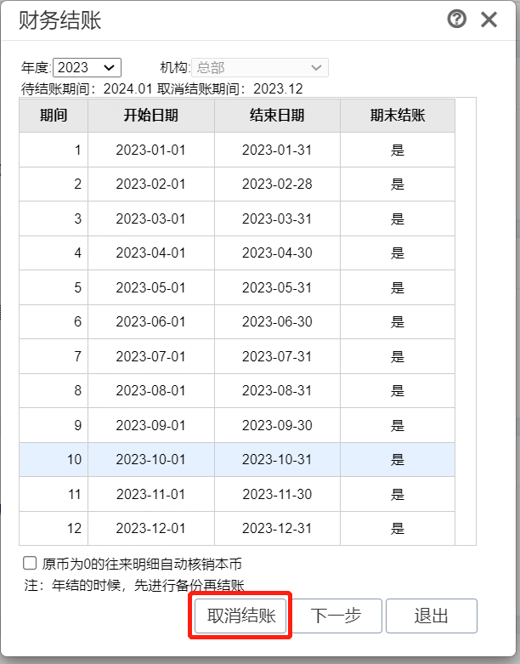
9、2023年科目与 2024科目辅助核不一致，年结情况怎样？
答：a.上一年有挂辅助核算，下一年没挂辅助核算的情况，则数据可以直接过渡到下一年。b.上一年没挂辅助核，下一年挂了辅助核算，或者上一年挂了辅助核算，下一年挂的辅助核核算类型比上一年多的情况，则结转时，会让手工确定科目余额放在那个辅助核算中。
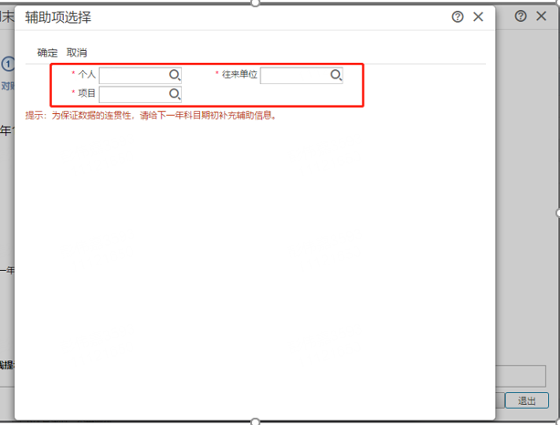
备注：上图辅助项选择的框中，不会区分科目，辅助项选完后，所有科目余额都会显示在所填的辅助项中。举例：1122科目上年挂了个人核算，余额为100元，1123上年也挂了个人核算余额为50元，下年1122挂了个人和往来、1123挂了个人和项目。则在上年12月份月结时， 则会弹出三个辅助项录入框，个人、往来、项目，如果分别录的是信息为“小李”、“零售客户”、“桔子”，则查下年科目期初时，1122的辅助核算为个人（小李）和往来（零售客户），且余额为100元；1123的辅助核算为个人（小李）和项目（桔子）用余额为50元，从而可以看出当多个科目的辅助核算与下年度科目辅助核算不一致时，在上年12月月结时，不能根据科目选择余额应该放入哪一项。

10、直接结转后，不支持跨年度查询的帐表有哪些？
答：科目日记账、科目汇总表、现金流量明细表、现金流量统计表、自定义明细表及所有的统计账表。
注意：
科目多栏账和辅助多栏账 12.2 开始支持跨年查询，自定义账表、科目余额表和辅助余额表
12.3 开始支持跨年查询。13.0开始科目总账、科目明细账、科目余额表、辅助总账、辅助明
细账、辅助余额表、自定义账表支持非末级科目跨年查询。

11、问：直接结转后，科目期初中结转过来的科目辅助核算明细可以修改吗，需要调整时， 如何操作？
答：除“往来单位”、“个人”的辅助项外，科目期初中结转过来的辅助核算期初都可以修改。备注：有一特殊情况，挂了个人和往来单位辅助核算在下年期初中可以修改。即：上一年没挂辅助核，下一年挂了辅助核算，或者上一年挂了辅助核算，下一年挂的辅助核核算类型比上一年多的情况，则结转时，会让手工确定科目余额放在那个辅助核算中，这类余额转在下年期初，可以直接删除或修改余额。
如果非上述“备注”情况，有“往来单位”、“个人”的辅助项的辅助核算期初要修改或者删除辅助算明细，则可以把上年取消结账，再去调整上年账，修改完成后再重新结转期初数据。
A、如果实际需要为不想修改去年的账，只想修改本年的辅助核算期初，可以先把会计科目的辅助核算取消，取消后，科目期初里的辅助核算就清零了，然后再重新勾上辅助核算， 再去补录科目辅助核算期初就可以了。
B、“往来单位”、“个人”辅助项的会计科目的科目期初，不可以直接修改或者删除辅助核算明细，但是可以新增行来增加辅助核算明细，新增的记录可以修改、删除。

12、问：上年业务没做完，新建下一年度的会计期间后，科目能不能做调整，会有什么影响？
答：可以做调整，调整后，针对上年有余额的科目本年已经删除或者更改过的科目，需要在上年月结前，在本年度“基础设置”—“财务信息设置”—“科目”—“科目对照”，设置本年度科目对应上年度什么科目，否则会出现上年度期末与本月年期初对应不上。如果下一年度科目余额已存在，做 12 月财务结账时，会有一选项“当下一年度科目期初余额已经存在时，结转时覆盖科目期初余额”，当勾上此选项时，则会覆盖下一年度科目期初。

13、问：2023年结转 2024年时，新的结转数据不能覆盖以前的期初余额？
答：2024 年的科目增加了二级科目或是修改了辅助核算，造成与 2023年科目对照不一致，科目对照表中没有对应的科目就不能被覆盖。

14、问：上年度 12 月财务结账后，新年度科目期初余额启用往来单位辅助核算的科目， 查看往来期初明细显示的是之前年度末日期，摘要显示上年余额，但是却可以删除、修改？
答：是因为该往来单位并不是通过上年度 12 月财务结账生成的科目期初余额，因此需要用新年度登录查看科目对照关系是否都设置一一对应，再取消上年度 12 月份结账，重新月结时勾上当下一年科目期初余额已存在时，结转时勾选结转时覆盖科目期初余额。

15、问：启用资产管理模块，财务月结时提示：资产管理模块提示信息：本期资产管理系统尚未计提折旧/摊销，不能结账。资产管理财务期末结账，无法进行当月的财务结账？
答：需要进入资产管理-计提折旧与摊销列表点击快速计提，或新增当月的折旧摊销清单保存。如果没有生成凭证还需要去总账-单据生凭证，生成凭证保存审核记账后，再进行当月财务结账。

16、问：财务结账时，在对账界面提示现金银行日记账与总账对账和资产管理与总账对账不平，是否影响当月财务结账？
答：不影响，可以进行当月财务结账。

17、问：2023年开账，新建 2024年会计期间后，财务未结账，2023年登录进行期初同步，同步成功但未同步到 2024年科目期初余额上？
答：因为此时期初同步，从业务期初同步到科目期初余额上的值是2023年开账时的业务期初同
步到2023年科目期初余额，并不是同步到 2024年科目期初余额。

期间结转常见问题

1、问：期间结转按明细结转，为什么往来期初没有结转过来？
答：后台已经结转过来了，只是往来期初中不会体现，查看往来期初余额时会提示“期间结转过来的往来期初余额不允许查看”如果想要查看上年往来余额，可以查看应收/应付总账和明细账中的期初余额（注意：明细账查询的时候需要将余额字段显示为显示，否则查看不到）。如果需要收付款核销，可以在收付款单中选择客户或供应商后，直接选单就可以过滤到没有核销的往来余额来进行核销。

2、问：期间结转后库存期初余额可以修改吗？
答：计价模式为仓库+存货，计价方式为全月平均和移动平均时可以新增，也可以将结转过来的数据进行弃审再修改。计价模式为仓库+存货，计价方式为个别计价和先进先出时可以新增，但由于个别计价和先进先出，结转过来的不允许弃审，所以不能修改结转过来的数据。

3、问：期间结转后期初单据（如期初进货单，期初销货单等）为什么有些单据不能修改、删除、弃审等操作？
答：期间结转后生成的新账套的期初单据，如果不存在后续单据，可以被修改、删除、弃审等操作；当存在后续单据的时候，将不能被修改、删除、弃审等操作。

4、期间结转后想修改期间结转前账套中的数据可以修改吗？
答：不可以，因为已经期间结转的账套没有办法反结账，所以不可以修改期间结转前的数据。
5、问：T+期间结转后是否可以反期间结转操作？
答：期间结转后在数据库后台是 2 个数据库，所以不可反年结，只有用结转前备份的账套文件恢复后再重新进行期间结转。如果之前没有备份数据，系统在期间结转的时候会自动备份一个数据放在软件安装目录下的：\Chanjet\TPlusPro\DBServer\data 下。

- 问：以 admin 身份在系统管理中进行期间结转后哪些存货的库存期初无法修改？
答：个别计价及先进先出的存货库存期初无法弃审，所以不能修改。

7、T+期间结转到新账套后，上一年度的挂的辅助核算（有余额的）可以修改辅助核算吗？
答：T+11.51 以后版本(包括 11.51）可以支持修改辅助核算，包括新增、取消辅助核算。

8、T+2023期间结转到2024年，生成新账套后，发现2024年有错，想把2024年度账删
除了，重新期间结转，结果提示2023年已经期间结转了，有什么方法重新结转？
答：无法修改，期间结转不可逆，一定要恢复期间结转前备份的数据修改后再重新进行期间结转。

9、问：期间结转后，业务流程可不可以修改？
答：如果该账套没有任何单据（如期初销货单，期初进货单）结转新年度的话，业务流程可以修改，合并与分开之间可以随意更改。新年度一旦做了单据之后，只能在所有单据全部审核后才能由合并改分开，但是分开改不了合并。

10、上年没有做过费用分摊的费用单，期间结转按余额结转，下年还能进行分摊吗?
答：不能分摊，期间结转按余额结转，费用单转为了往来期初数据，在结转后的账套中是找不到费用单的。

11、待处理业务中“进货待结款业务、销货待结款业务、采购发票待结款业务、销售发票待结款业务”， 期间结转按余额结转，在下年度还能查看到这些待处理业务吗?
答：不能，上年立账单据没有结款后，会直接转为下年的往来期初数据，在下年度将找不到这类单据。

12、为什么销售订单明细、统计、执行表中的“预收款”有值，但无法联查收款单据?
答：期间结转按余额结转，预收款单转为下年往来期初余额，在下年度将找不到这类单据。

13、问：做了期间结转后，如何修改往来期初？
答：A、期间结转时，往来核销结转方式如果选择"余额"，则结转后账套往来期初可以查看和修改；
B、期间结转时，往来核销结转方式如果选择 “明细”，则结转后账套往来期初中不会体现，查看往来期初余额时会提示“期间结转过来的往来期初余额不允许查看！”如果想要查看上年往来余额，可以查看应收/应付总账和明细账中的期初余额。

- 问：做了期间结转后，如何删除期初暂估入库单？
答：不能删除的。

15、问：订单/进销货单/采购发票/销售发票的统计表、执行表、采购发票付款执行表、销售发票收款执行表中“累计结款金额”值为空，原核销过的金额都会列示到“未核销金额”字段中？
答：这是正常的，因为期间结转时选择了按余额核销。

16、问：选择按余额核销，结转后账套中，对期间结转前业务往来有哪些影响？
答：A、应收应付、预收预付、其他应收应付、收入及费用将按其对应余额进行汇总，结转至新账套的往来期初余额。
B、业务类型为“直接收款”“直接付款”且未全部核销完毕的收、付款单据，将结转至新账套。
C、期间结转前填制的新期间的收付款单据，经期间结转操作后，单据中的核销明细将按余额类型进行汇总显示。
D、结转前的数据无法再按明细进行账龄分析，结转后的账套容量将变小。
E、结转前请进行汇兑损益，并进行费用分摊工作，未分摊的费用结转后将不能再做费用分摊操作。

17、问：期间结转后发现已经付款并全部入库的进货单还会显示在新期间的账套中。
答：这是因为往来核销是按明细结转，进货单付款时如果核销明细中有其他单据，且这张单据没有结算会把相关的全部单据带到下一个期间。

18、问：期间结转时提示：未进行过期末处理，不能进行期间结转。
答：这是因为账套从没有做过月结，做期间结转至少需要月结一个月。如有财务和业务模块， 业务和财务都需要月结都才能做期间结转。

